Sortie du dimanche 28 AVRIL2024  MONTMARTRE | AMICALE 203  6, allée du castel  95580 Margency

Nous nous retrouverons à 9h30 devant l’église St Pierre de Montmartre (place Georges Brassens).
ATTENTION : fermeture à la circulation de la butte à 10h00.
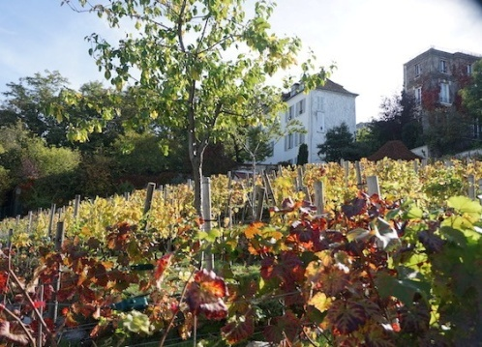
Un minimum de places de 20 personnes étant requis pour la visite de la butte , merci de bien vouloir confirmer IMPERATIVEMENT votre présence au plus tard le 23 décembre 2023 en précisant si vous venez avec votre 203 PEUGEOT par courrier et en nous adressant un chèque d’acompte de 65 euros (qui vous sera restitué après règlement des diverses prestations avant votre départ) à adresser à:
Françoise NORET , 131 bis allée de Cormeilles 95110 Sannois
Le prix se décompose de la manière suivante:
- Visite de 2 heures avec guide conférencier et chanteuse qui animera
le repas . 25 euros à régler en espèces.

- Accueil au restaurant La Bonne Franquette à 12h00 par les Petits
Poulbots = don de 5 euros minimum à régler sur place par chèque
(à l’ordre de l’oeuvre des Petits Poulbots) ou en espèces.

- Menu : entrée, plat, dessert, café et vin = 35 euros à régler sur place en
espèces, par chèque ou en CB.
Fin des festivités vers 15h00
Pour tous renseignements complémentaires , merci de contacter :
Dominique Réveillère 06.08.23.93.69 ou Michel Noret : 06.10.19.70.85

